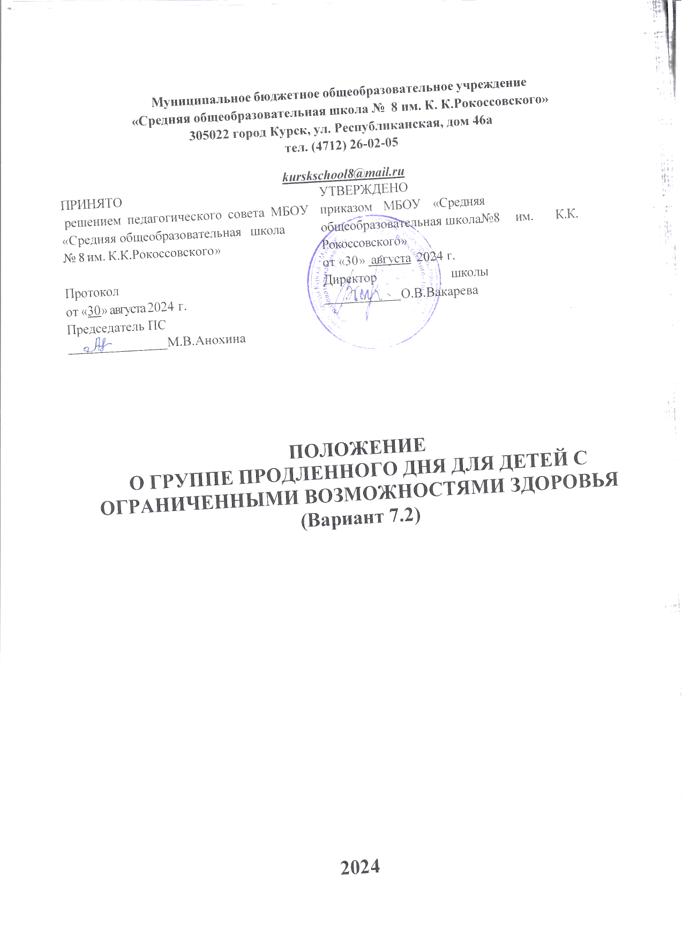

1. **Общие положения**
   1. Настоящее Положение устанавливает порядок комплектования и организацию деятельности групп продленного дня для обучающихся с ограниченными возможностям здоровья (далее – ОВЗ) в МБОУ «СОШ №8 им. К.К.Рокоссовского» г.Курска (далее – образовательное учреждение).
   2. Настоящее Положение составлено в соответствии со следующими нормативными правовыми актами:
      * Федеральный закон от 29 декабря 2012 г. № 273-ФЗ «Об образовании в Российской Федерации»;
      * Федеральный закон от 24 июля 1998 г. № 124-ФЗ «Об основных гарантиях прав ребенка в Российской Федерации»;
      * Федеральный закон от 24 ноября 1995 г. № 181-ФЗ «О социальной защите инвалидов в Российской Федерации»;
      * ГОСТ Р 70190-2022. Национальный стандарт Российской Федерации.

Услуги по осуществлению развивающего ухода за детьми-инвалидами;

* + - ГОСТ Р 52495-2005. Национальный стандарт Российской Федерации.

Социальное обслуживание населения;

* + - ГОСТ Р 53874-2017. Национальный стандарт Российской Федерации. Реабилитация и абилитация инвалидов. Основные виды реабилитационных и абилитационных услуг;
    - ГОСТ Р 58258-2018. Национальный стандарт Российской Федерации. Реабилитация инвалидов. Система реабилитации инвалидов и абилитации детей- инвалидов;
    - Постановление Главного санитарного врача Российской Федерации от 28 сентября 2020 г. № 28 «Об утверждении санитарных правил СП 2.4.3648-20

«Санитарно-эпидемиологические требования к организации воспитания и обучения, отдыха и оздоровления детей и молодежи»;

* + - Приказ Министерства просвещения Российской Федерации от 22 марта 2021 г. № 115 «Об утверждении Порядка организации и осуществления образовательной деятельности по основным общеобразовательным программам – образовательным программам начального общего, основного общего и среднего общего образования»;
    - Письмо Министерства образования и науки Российской Федерации от 24 сентября 2014 г. № 08-1346 «О направлении методических рекомендаций по нормативно-правовому регулированию предоставления услуги по присмотру и уходу за детьми в группах продленного дня» (вместе с «Методическими рекомендациями но нормативно-правовому регулированию предоставления услуги по присмотру и уходу за детьми в группах продленного дня в организациях, осуществляющих образовательную деятельность по основным общеобразовательным программам – образовательным программам начального общего, основного общего и среднего общего образования»);
    - Письмо Министерства просвещения Российской Федерации от 10 апреля 2023 г. № 03-652 «О направлении рекомендаций» (вместе с «Рекомендациями по организации досуговой, спортивной, иной деятельности для обучающихся в группах продленного дня»);
    - Письмо Министерства просвещения Российской Федерации от 8 августа 2022 г. № 03-1142 «О направлении методических рекомендаций по нормативно- правовому регулированию предоставления услуги по присмотру и уходу за детьми в группах продленного дня в организациях, осуществляющих образовательную деятельность по основным общеобразовательным программам – образовательным программам начального общего, основного общего и среднего общего образования».

1. **Порядок комплектования и организация деятельности групп продленного дня (ГПД)**
   1. Группы продленного дня создаются в целях оказания всесторонней помощи семье в обучении навыкам самостоятельности в учении, воспитании и развитии обучающихся с ОВЗ, инвалидностью.
   2. Основными задачами ГПД классов для обучающихся с ОВЗ, инвалидностью являются:
      * помощь обучающимся с ОВЗ, инвалидностью в усвоении образовательных программ;
      * организация мероприятий, направленных на сохранение и укрепление здоровья обучающихся;
      * организация внеурочной деятельности, дополнительного образования во второй половине дня;
      * организация досуга во второй половине дня;
      * развитие интересов, способностей и индивидуальности обучающихся;
      * воспитание навыков здорового образа жизни, повышение адаптационных возможностей и самостоятельности в самообслуживании;
      * коррекция имеющихся отклонений в развитии, социализации, профилактика безнадзорности и правонарушений детей.
   3. Основные направления работы для обучающихся с ОВЗ, инвалидностью: образовательная, развивающая, воспитательная, спортивно-оздоровительная деятельность.
   4. Зачисление в группы продленного дня осуществляется приказом директора при наличии у обучающегося заключения психолого-медико- педагогической комиссии (ПМПК) с определением программы обучения и по заявлению родителей (законных представителей).
   5. ГПД открываются на основании приказа образовательной организации с указанием контингента обучающихся и педагогических работников, работающих с группой, определением специальных и игровых помещений, режима работы группы. Информация о функционировании ГПД размещается на официальном сайте образовательной организации в информационно-телекоммуникационной сети Интернет.
   6. Состав детей в группах продленного дня может быть как относительно однородным по составу (ученики автономных классов, обучающихся по одному варианту адаптированной основной общеобразовательной программы), так и смешанным, когда дети разных категорий ОВЗ находятся вместе со сверстниками.
   7. Предельная наполняемость группы продленного дня для обучающихся с ОВЗ в однородных по составу группах, в соответствии с приказом Минпросвещения России от 11 февраля 2022 г № 69 «О внесении изменений в порядок организации и осуществления образовательной деятельности по основным общеобразовательным программам – образовательным программам начального общего, основного общего и среднего общего образования, утвержденный приказом Министерства просвещения Российской Федерации от 22 марта 2021 г. № 115», устанавливается в зависимости от нозологической группы:
      * для обучающихся с умственной отсталостью (интеллектуальными нарушениями) – 12 человек;
      * для обучающихся со сложными дефектами (с тяжелыми множественными нарушениями развития) – 5.
   8. Зачисление обучающихся в ГПД и их отчисление осуществляются по заявлению родителей (законных представителей). Форма заявления о зачислении (отчислении) в ГПД устанавливается образовательной организацией.
   9. Алгоритмом комплектования ГПД в рамках осуществления присмотра и ухода за обучающимися с ОВЗ, инвалидностью включает следующие административные мероприятия:
      * ознакомление администрации, воспитателя ГПД и родителей (законных представителей) с результатами ПМПК и заключениями узких специалистов внутри образовательной организации;
      * консультация с родителями (законными представителями) с целью выявления склонностей и интересов обучающегося;
      * собеседование с обучающимся с целью выяснения его интересов и желаний;
      * ознакомление родителей (законных представителей) с возможными курсами дополнительного образования и мероприятиями в рамках ГПД в самой образовательной организации и с привлечением социальных и индустриальных партнеров;
      * отслеживание посещаемости и результатов, изучение обратной связи, при необходимости внесение коррективов.
   10. Деятельность групп продленного дня регламентируется Календарным планом образовательной организации на текущий учебный год, рабочей программой воспитателя и режимом дня.
   11. Недельная предельно допустимая нагрузка воспитателя в группе продленного дня не более 25 часов при пятидневной рабочей неделе.
2. **Организация образовательного процесса в группе продленного дня**
   1. Режим работы ГПД устанавливается индивидуально для каждой группы в соответствии с расписанием учебных занятий обучающихся, утверждается директором общеобразовательной организации и доводится до сведения родителей. Период пребывания детей в ГПД согласуется с родителями.
   2. При осуществлении присмотра и ухода за обучающимися с ОВЗ и с инвалидностью в группах продленного дня оказываются следующие услуги по присмотру и уходу за детьми:
      * организация питания;
      * хозяйственно-бытовое обслуживание обучающихся (соблюдение требований к санитарному содержанию помещения ГПД: ежедневная влажная уборка, дезинфекция, проветривание помещения и т.п.);
      * обеспечение соблюдения детьми личной гигиены и режима дня, включающее в себя:

* организацию прогулок, спортивного часа и отдыха детей;
* возможность организации дневного сна и зон для отдыха;
* организацию самоподготовки (выполнение домашнего задания);
* организацию занятий по интересам, физкультурно-оздоровительные мероприятия.
  1. Отдых на свежем воздухе организуется воспитателями ГПД после окончания учебных занятий для восстановления работоспособности обучающихся с ОВЗ, инвалидностью перед выполнением домашних заданий не менее 1 часа. Прогулки должны сопровождаться спортивными, подвижными играми и физическими упражнениями. В непогоду подвижные игры переносятся в спортивный зал школы.
  2. При осуществлении присмотра и ухода за обучающимися с ОВЗ, инвалидностью в группах продленного дня в образовательной организации должно быть предусмотрено питание в соответствии с режимом работы ГПД. Режим питания и кратность приема пищи устанавливаются в зависимости от времени пребывания обучающегося в образовательной организации. При этом интервалы между приемами пищи не должны превышать 3,5–4 часов.
  3. При выполнении обучающимися 2–4-х классов домашних заданий (самоподготовка) ограничивается длительность их выполнения во 2–3-х классах до 1,5 часа, в 4-м классе – до 2 часов. Во время самоподготовки проводятся физкультурные минутки длительностью 1–2 минуты. Для учащихся 1-го класса воспитателем организуется работа, направленная на коррекцию отдельных сторон психической деятельности и личностной сферы, продолжительностью 30 минут.
  4. Воспитатели приучают обучающихся во время самоподготовки к определенному порядку приготовления уроков, рациональному и эффективному использованию времени, их четкому, аккуратному выполнению, умению сосредоточенно, систематически, всегда в установленное время выполнять домашнее задание, преодолевать трудности, доводить начатое дело до конца.
  5. К проведению с воспитанниками ГПД коррекционно-развивающей работы привлекаются учителя-логопеды, педагоги- психологи, социальные педагоги, учителя-предметники; тьюторы; ассистенты; к дополнительному образованию в ГПД – педагоги дополнительного образования.

1. **Права и обязанности**
   1. Администрация несет ответственность за создание необходимых условий работы групп продленного дня для учащихся с ОВЗ, инвалидностью, организацию в них учебно-воспитательного процесса, обеспечивает охрану жизни и здоровья обучающихся с ОВЗ, инвалидностью, утверждает режим работы ГПД, календарно- тематическое планирование, организует методическую работу воспитателей, осуществляет контроль за состоянием работы ГПД.
   2. Воспитатель ГПД назначается и освобождается от занимаемой должности директором школы.
   3. Общее руководство ГПД осуществляет заместитель директора по учебно-воспитательной работе в соответствии с приказом директора общеобразовательной организации.
   4. Заместитель директора по учебно-воспитательной работе осуществляет контроль за работой воспитателей, за ведением документации ГПД в соответствии с планом внутренней оценки системы качества образования на учебный год.
   5. Воспитатель ГПД обязан:
      * организовать учебно-воспитательный процесс с учетом специфики детей с ОВЗ, инвалидностью и требований федерального государственного образовательного стандарта начального общего образования для обучающихся с ОВЗ;
      * осуществлять контроль за выполнением домашних заданий и оказывать необходимую помощь обучающимся;
      * своевременно оформлять необходимую документацию по учебно- воспитательной работе в ГПД;
      * соблюдать режим дня и правила техники безопасности учебно- воспитательного процесса в ГПД;
      * присутствовать и принимать участие в заседаниях школьного методического объединения учителей, совещаниях, педсоветах и т.п.;
      * координировать свою деятельность с работой логопедической, психологической служб;
      * обеспечивать уход за обучающимися из группы только с родителями (законными представителями) или по их письменному заявлению в сопровождении указанных лиц или самостоятельно.
   6. Обучающиеся обязаны:
      * соблюдать при проведении занятий, посещении столовой, на прогулке правила поведения;
      * выполнять требования воспитателя, касающиеся организации самоподготовки и дисциплины при любых видах деятельности;
      * не выходить без разрешения из учебного кабинета, столовой, здания и с территории школы, не покидать специально отведенное для прогулки место;
      * быть внимательными к одноклассникам, избегать резких движений, способных причинить вред им и себе;
      * соблюдать правила личной гигиены, содержать в чистоте свое рабочее

место.

* 1. Обучающиеся имеют право на свободное выражение собственных взглядов и убеждений, уважение человеческого достоинства.

1. **Документы ГПД**
2. Приказ об открытии ГПД на новый учебный год.
3. Заявление родителей (законных представителей) о зачислении в ГПД.
4. Режим работы ГПД.
5. Рабочие программы воспитателей.
6. Электронный журнал посещаемости ГПД учащимися.